Сервисное руководство по ремонту устройства подачи проволоки УПП-300П

Введение

Данное руководство описывает операции проведения ремонтных работ для восстановления работоспособности сварочного оборудования EVOMIG , используя оригинальный ЗИП.
Руководство состоит из разделов, в которых рассматриваются действия необходимые при проведении сервисных работ для конкретного типа изделий.

Все работы проводить на отключенном от сети оборудовании с соблюдением техники безопасности.

(Отключённый сетевой кабель разместите в зоне видимости во избежание неконтролируемого повторного подключения к сети!!!)

Устройство подачи проволоки УПП-300П

Описание устройства

Подающий механизм (УПП) имеет классическую компоновку и используется в комплекте с источником.

- Плата управления УПП (WiF) – блок управления и питания подающего механизма

- Пульт управления – устройство ввода-вывода и настройки сварочного процесса

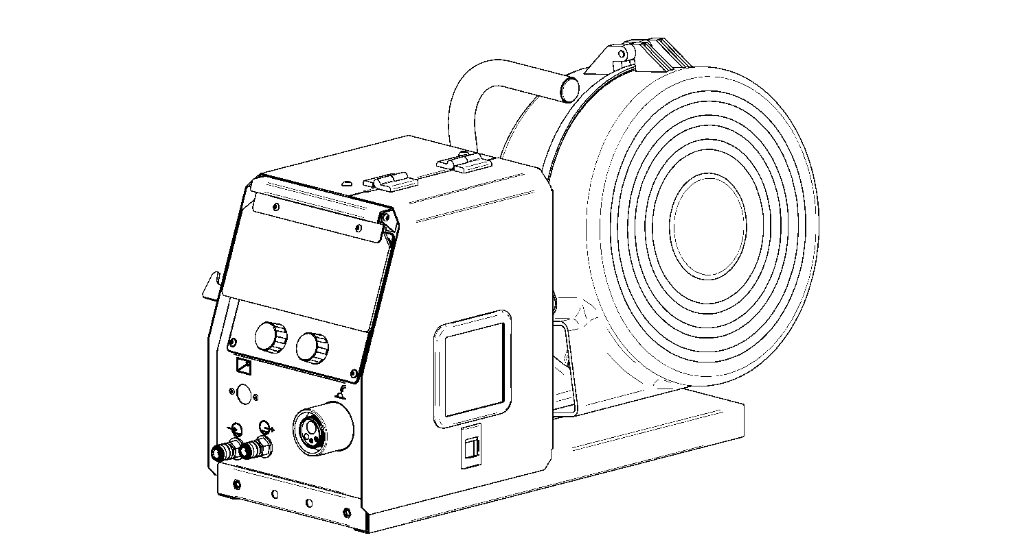
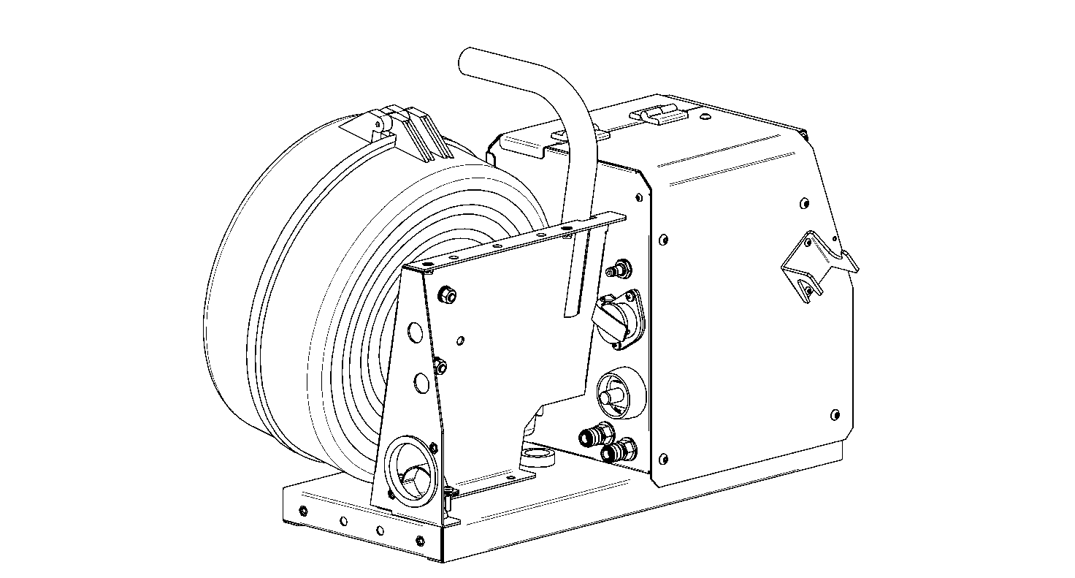

Снятие-установка пульта управления

Понадобится (Необходимый инструмент):(Необходимый инструмент):
- шестигранник 2,5 или tor-x T20.

- Открутить четыре винта М4 крепления пульта управления;
- Аккуратно вывести пульт из монтажного окна, не повреждая плату (возможно зацепление платы за край корпуса при смещении);
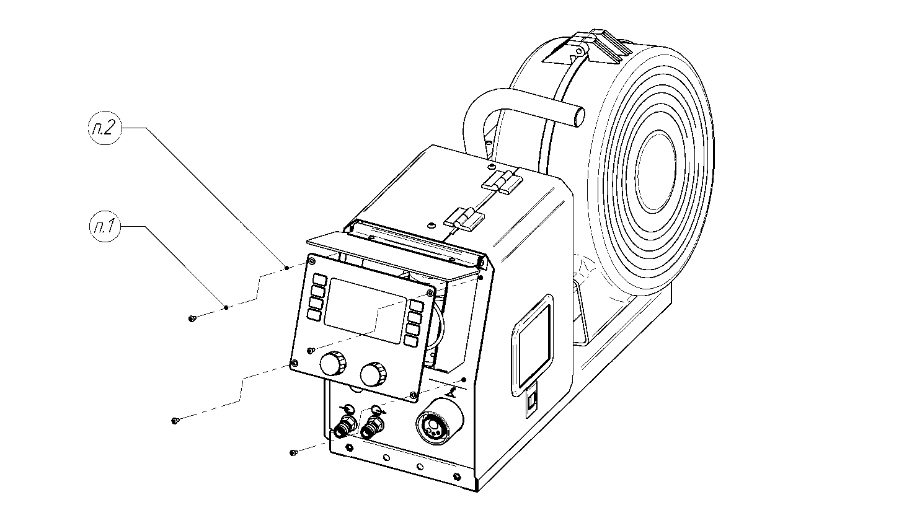
- Аккуратно отсоединить разъём RJ-45 от пульта.
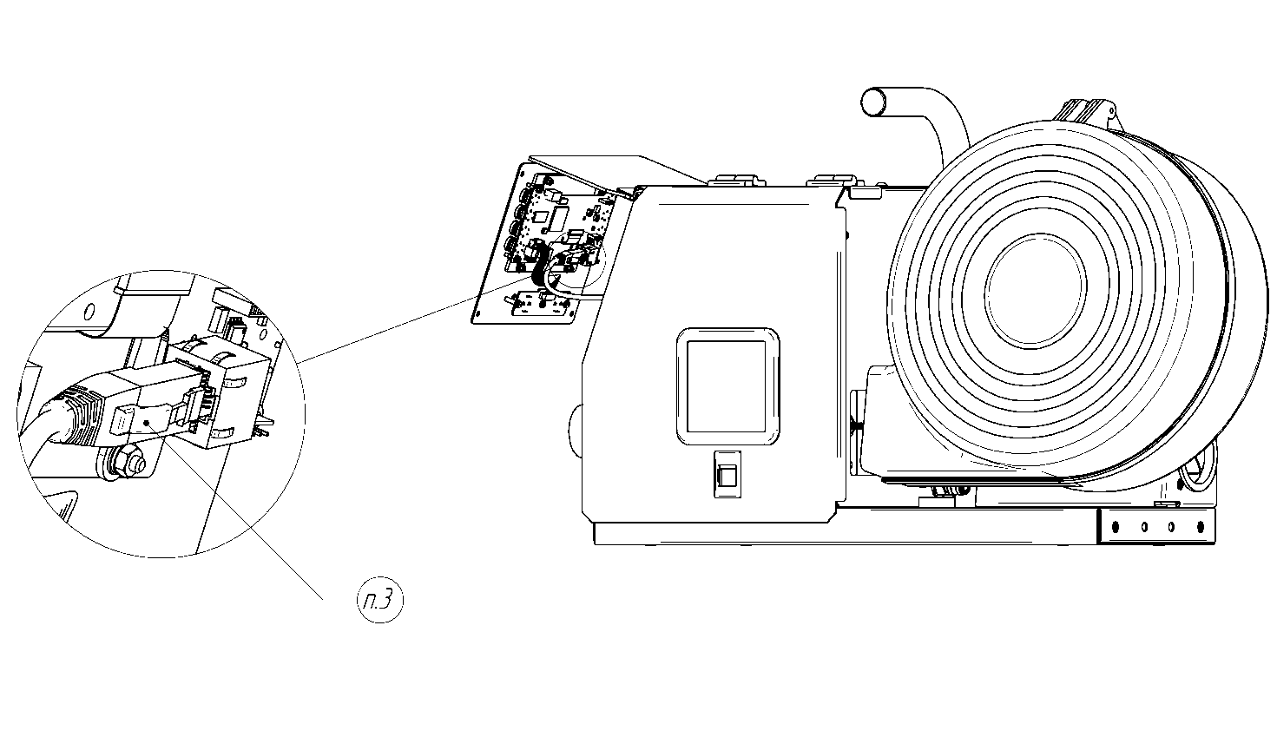
*Установка производится в обратной последовательности.

Замена платы энкодеров основного пульта управления

Понадобится (Необходимый инструмент):(Необходимый инструмент):
- выполнить операцию «Снятие пульта управления»;
- головка на 10;
- шлиц Ph1.

- Снять красные заглушки с ручек энкодеров, подцепив ногтем или отверткой;
- Ослабить цанговый зажим головкой на 10;
- Снять ручки;
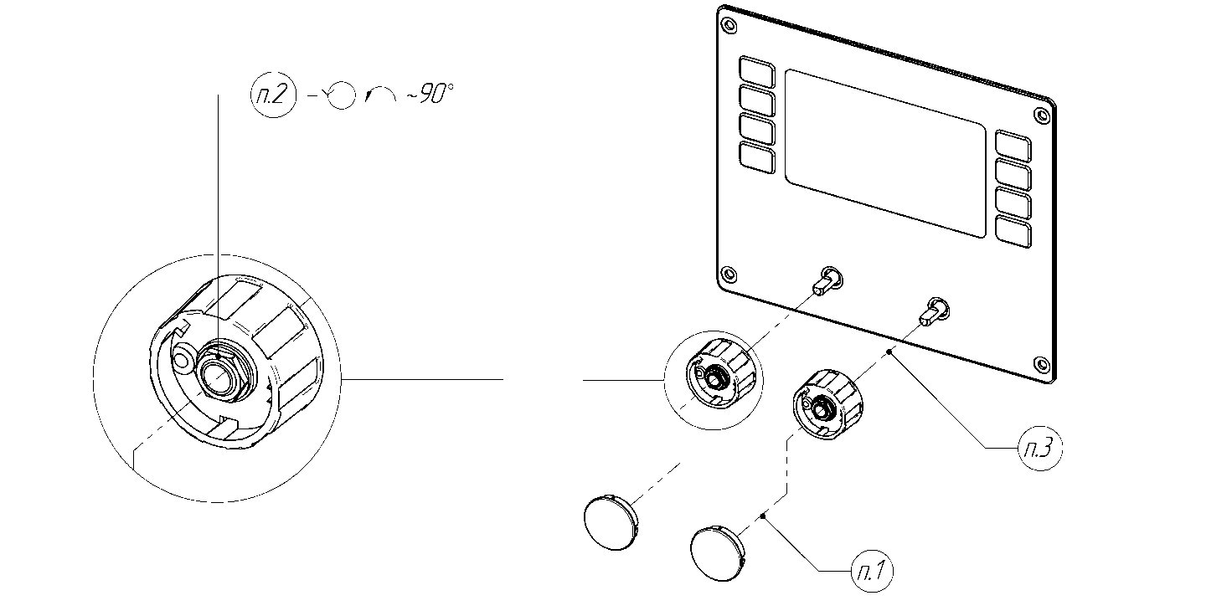
- Отсоединить разъём шлейфа платы энкодеров от платы пульта;
- Открутить три винта М3 крепления платы;
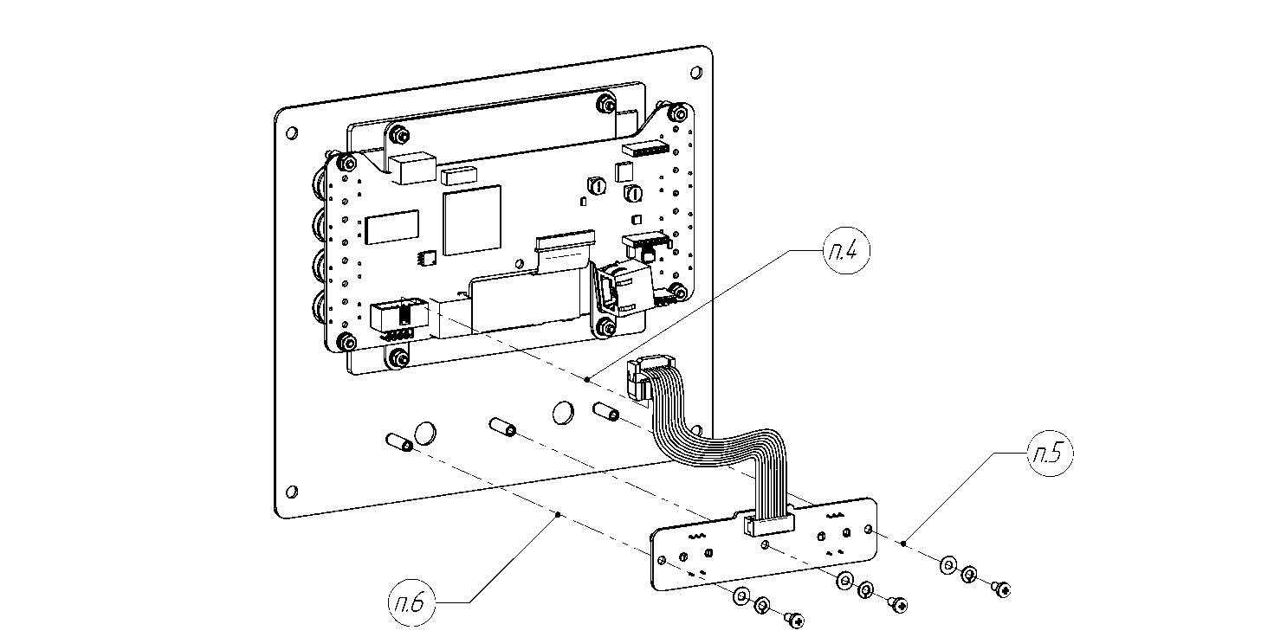
- Заменить плату.

*Установка осуществляется в обратной последовательности.

Снятие-установка крышки

Понадобится (Необходимый инструмент):(Необходимый инструмент):
- шестигранник на 4 или tor-x T30 в зависимости от серии.

- Открутить два винта М6 сверху;
- Открутить четыре винта М6 с правой стороны;
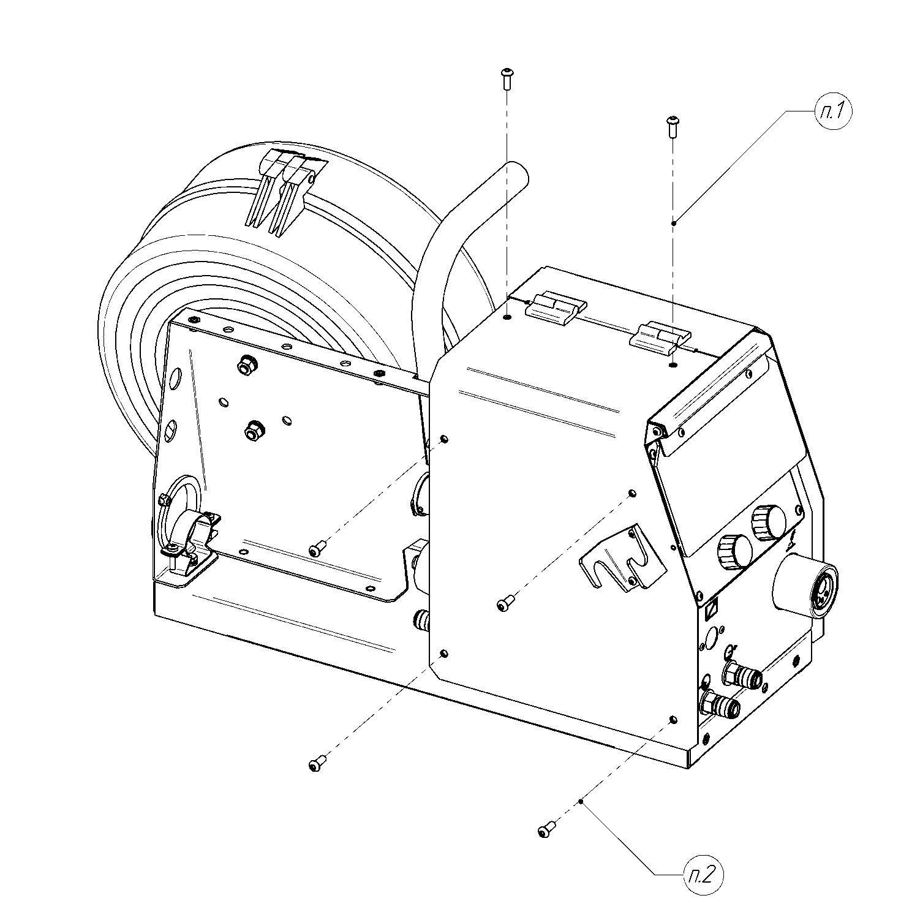
- Снять крышку.

*Установка осуществляется в обратной последовательности.

Замена платы управления

Понадобится (Необходимый инструмент):(Необходимый инструмент):
- выполнить операцию «Снятие крышки УПП»;
- шестигранник 2,5 или tor-x T20;
- тонкогубцы или большой пинцет.

- Придерживая панель платы, открутить три винта М4 (один на задней панели и два на внутренней перегородке над кнопками продувки и протяжки);
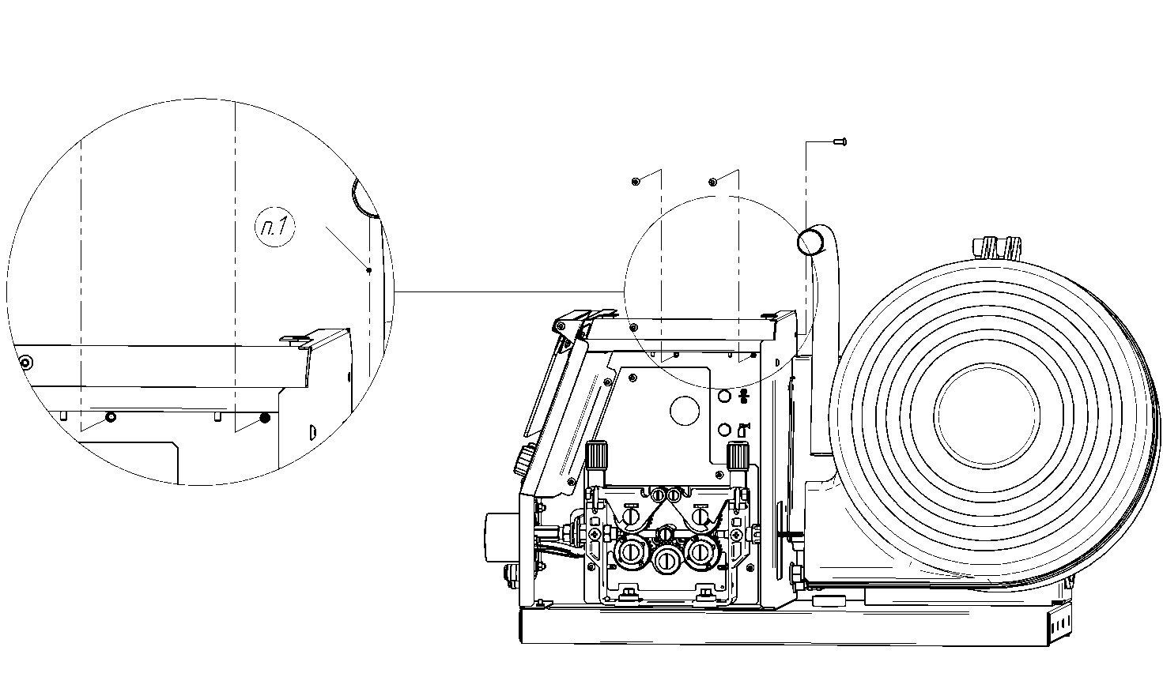
- Приподнимая панель, отсоединить разъёмы от платы;
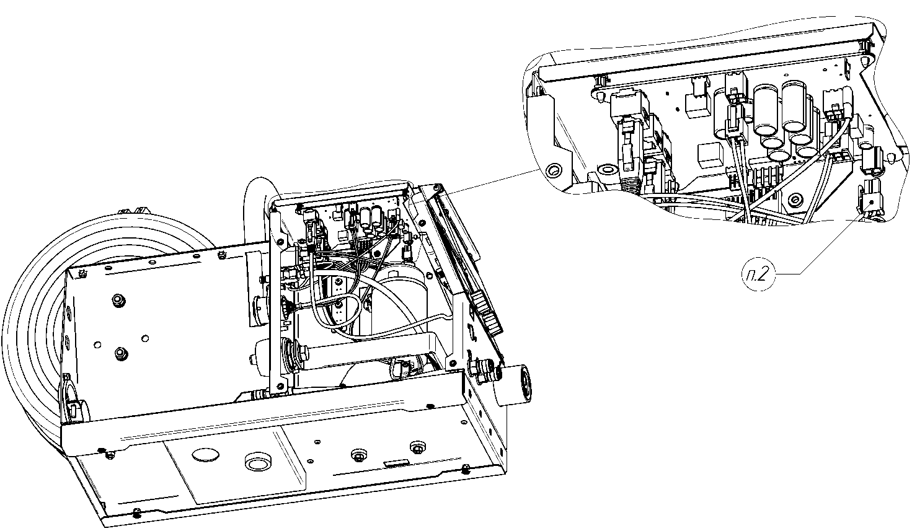
- Аккуратно извлечь панель с платой;
- Отжимая пластиковые фиксаторы, аккуратно снять плату с пластиковых стоек и заменить плату.
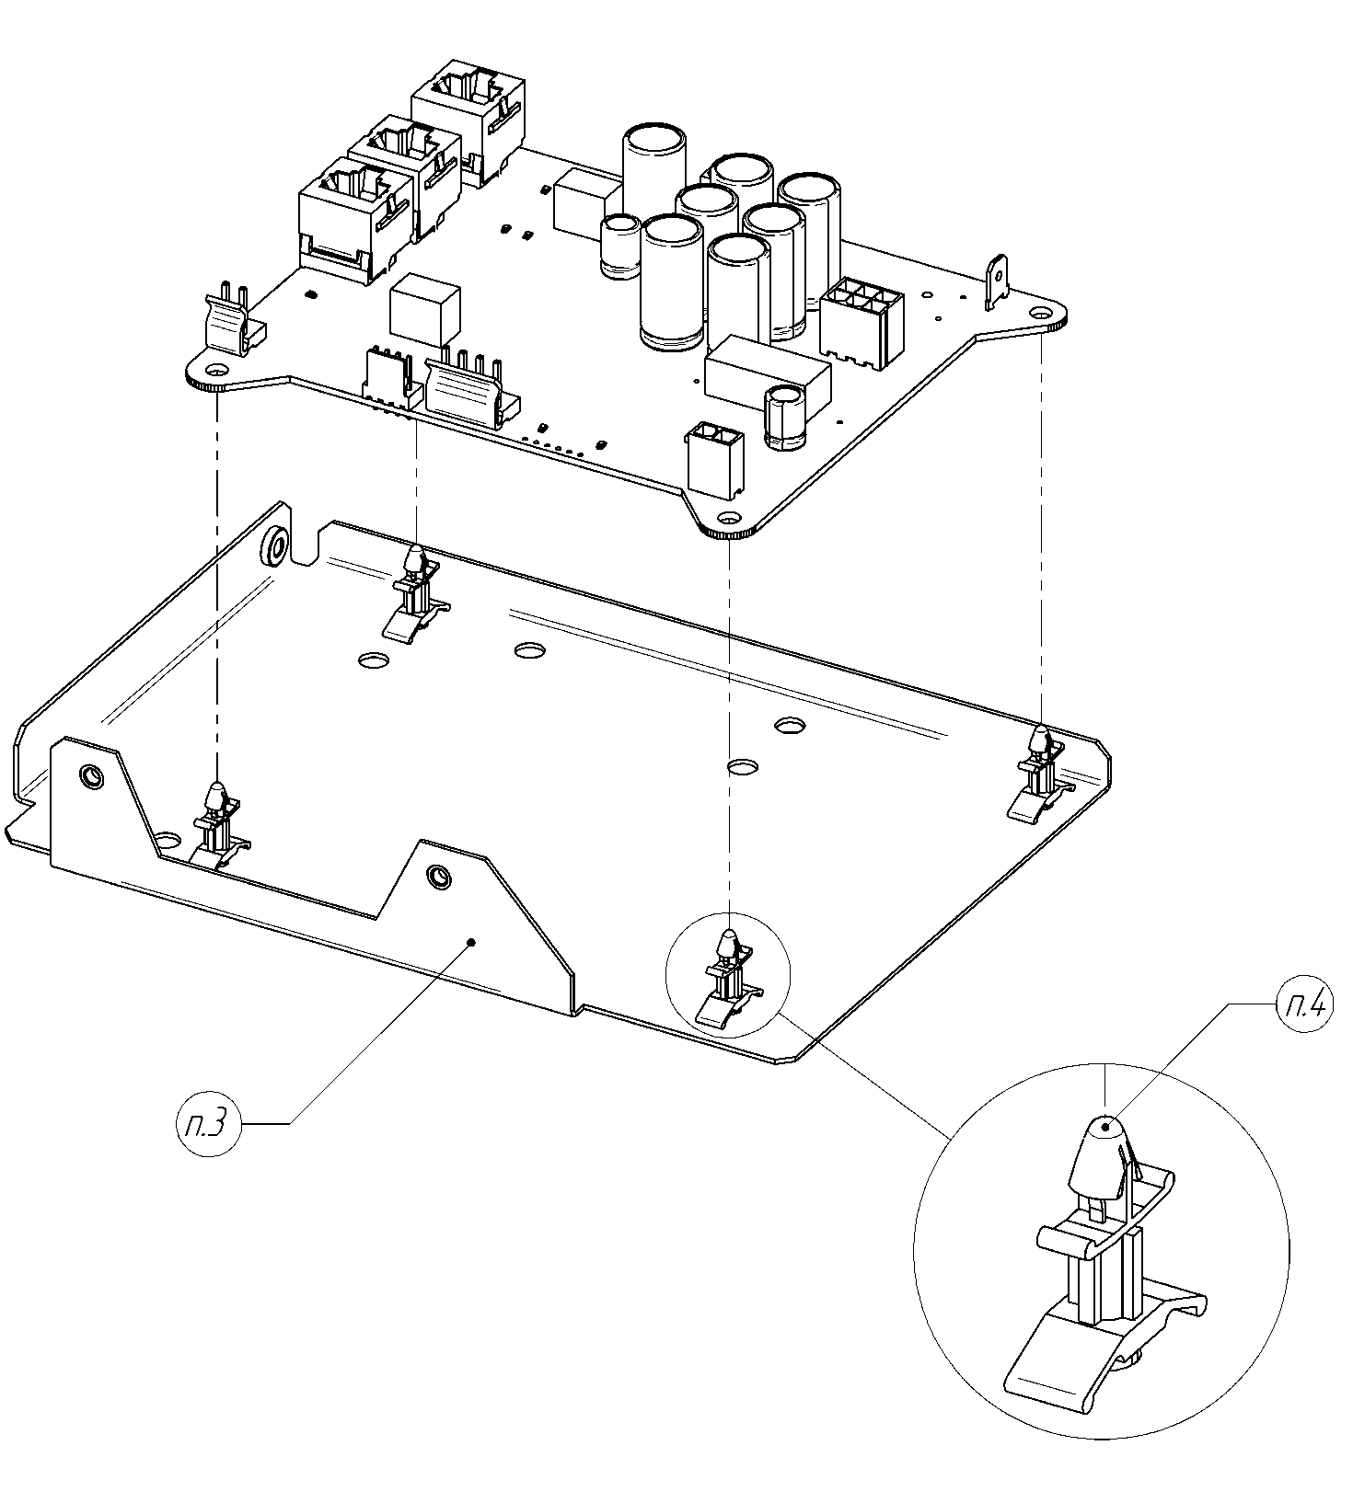

*Установка осуществляется в обратной последовательности.

Замена платы кнопок

Понадобится (Необходимый инструмент):(Необходимый инструмент):
- выполнить операцию «Снятие крышки УПП»;
- выполнить операцию «Замена платы управления УПП» с п.1 по п.3;
- шлиц Ph2.

- Отсоединить разъём кнопок от платы кнопок;
- Открутить три винта крепления платы и заменить плату.
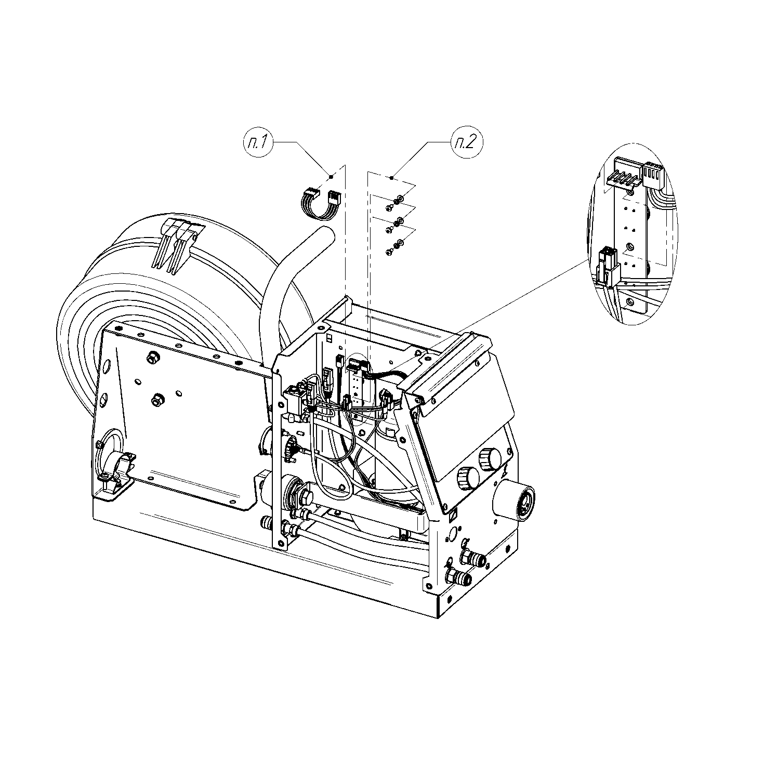

*Установка осуществляется в обратной последовательности.

Замена клапана

Понадобится (Необходимый инструмент):(Необходимый инструмент):
- выполнить операцию «Снятие крышки УПП»;
- ключ рожковый на 17;
- маленькие клещи;
- хомут бесступенчатый 8,7;
- кусачки или нож.

- Отсоединить ножевые разъёмы проводов питания клапана;
- Придерживая клапан от проворота, ключом на 17 открутить гайку крепления клапана;

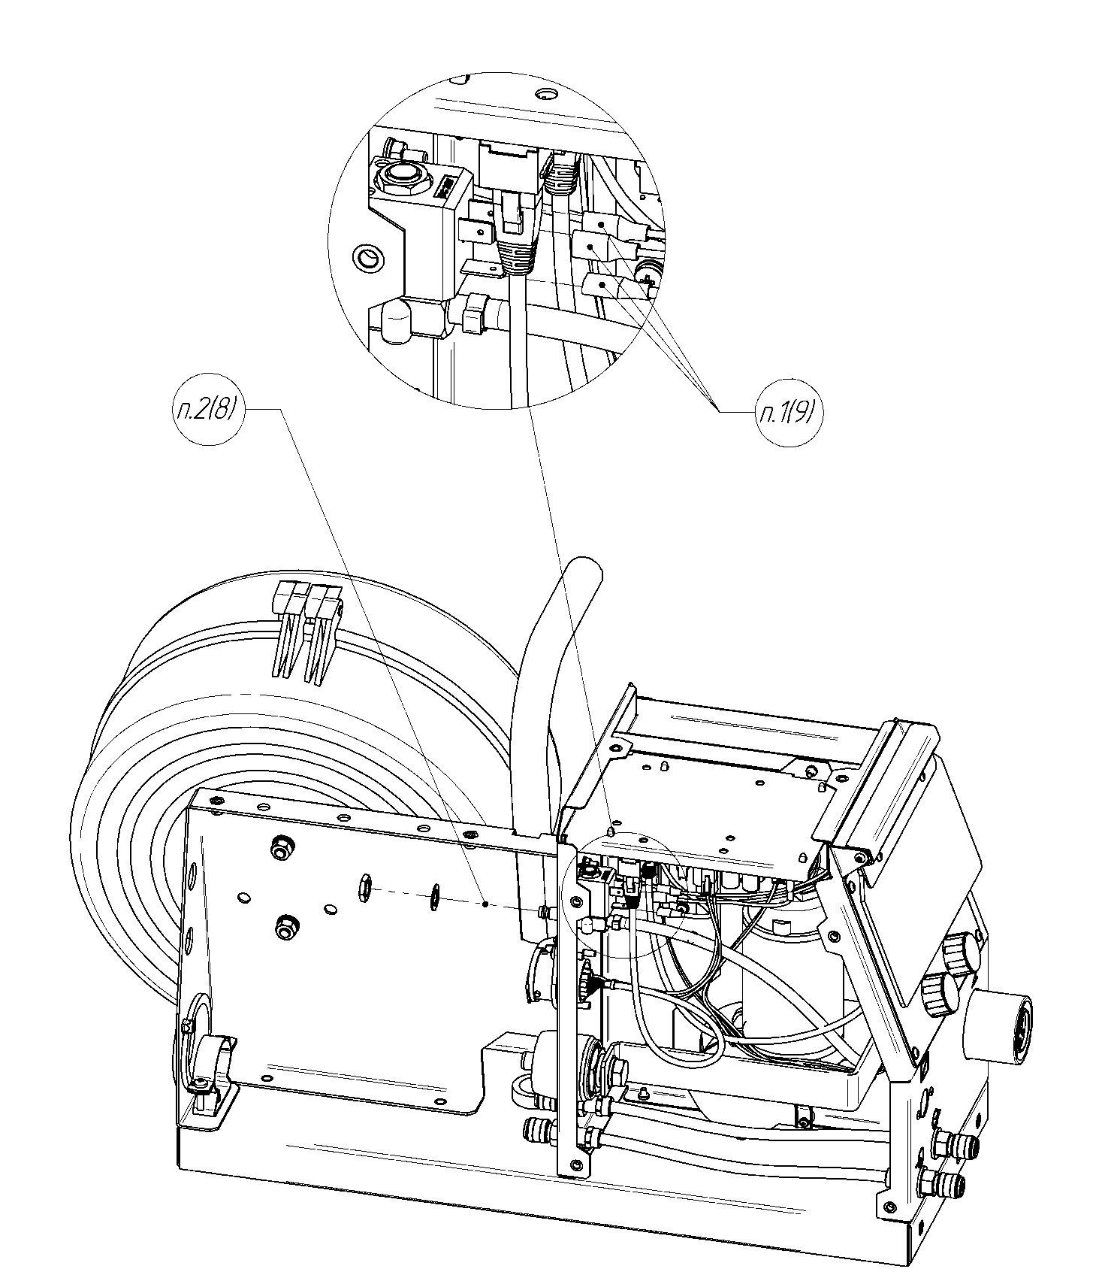
- Аккуратно вывести клапан из посадочного места за пределы корпуса;
- Ножом или кусачками отрезать трубку;
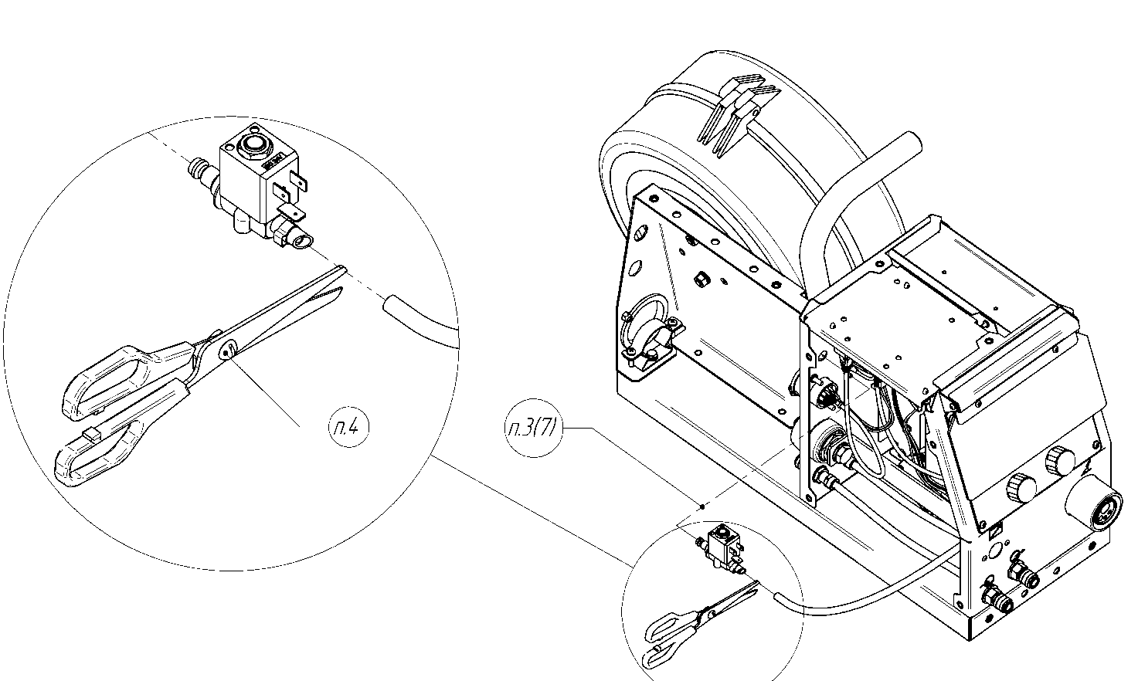
- Надеть хомут на трубку;
- Натянуть трубку на штуцер нового клапана и зафиксировать, обжав хомутом;
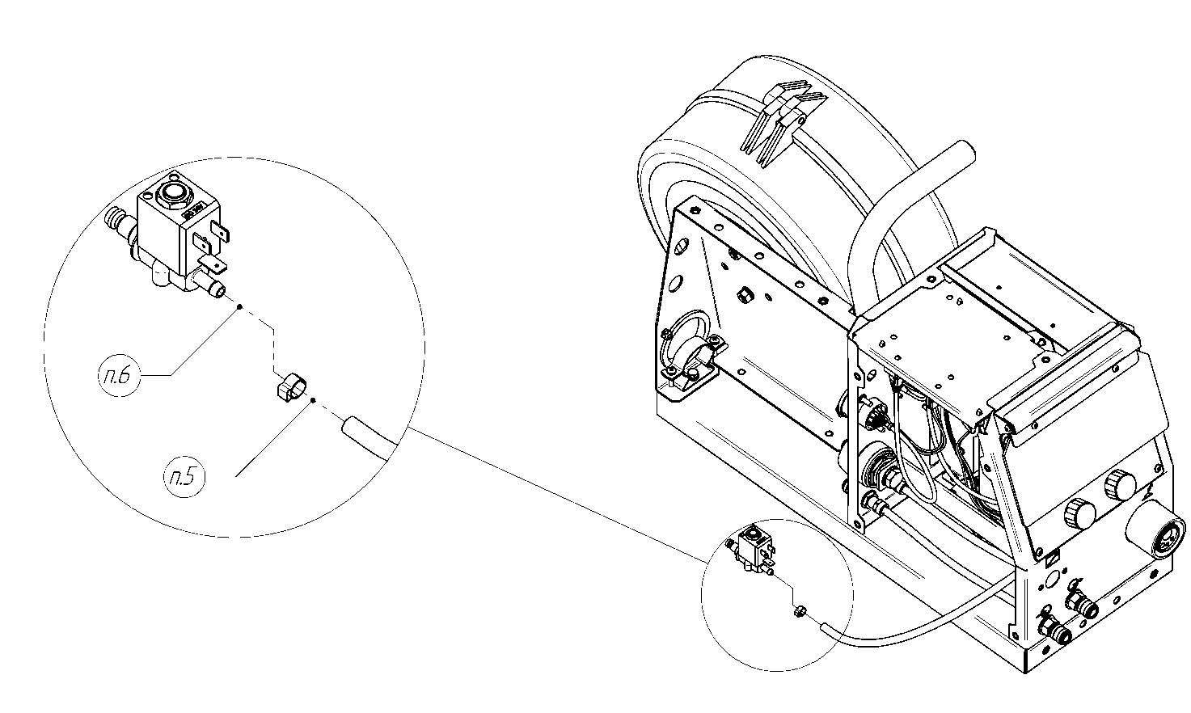
- Аккуратно установить клапан в посадочное отверстие соленоидом вверх;
- Придерживая клапан от проворота, ключом на 17 закрутить гайку крепления клапана;
- Присоединить ножевые разъёмы проводов питания.

